
Basın Bülteni
bkz.
Banu K. Zeytinoğlu İletişim
Hande HARMANDALI
handeh@bkziletisim.com
0 541 281 12 26

DÜŞBAZ KİTAPLAR’DAN
HİKÂYE KURMAK ve
KURGULADIKLARINI KÂĞIDA DÖKMEK İSTEYENLERE
İKİ ÖNERİ:
BANA BİR HİKÂYE ANLAT ve BUNU Bİ’ DÜŞÜN!

Ayrıntı Yayınları’nın, dünyanın farklı köşelerindeki yeni hikâyeleri ve düşünceleri keşfe çıkan renkli markası Düşbaz Kitaplar, hikâye kurmak ve kurguladıklarını yazmak isteyenlere yol gösterecek iki kitap önerisi sunuyor! Silke Rose West ile Joseph Sarosy’nin birlikte kaleme aldıkları Bana Bir Hikâye Anlat: Çocuklara Hikâye Kurma Yöntemleri ve Pratikleri, ebeveynlere ve hikâye kurmak isteyen herkese, çocuklara hikâye anlatmanın ve masal kurmanın basit ve aynı zamanda devrimci yöntemlerini gösteriyor. Çok satan kitapların tanınmış yazarı Chuck Palahniuk ise Bunu Bi’ Düşün – Yazarlık Yaşamımda Gidişatı Değiştiren Anlar adlı büyüleyici kitabında yazarlığa dair güçlü tavsiyeler verirken okurları yazarlık yaşamının perde arkasına da götürüyor. Düşbaz Kitaplar’ın tüm eserleri, raflarda ve internet satış sitelerinde!

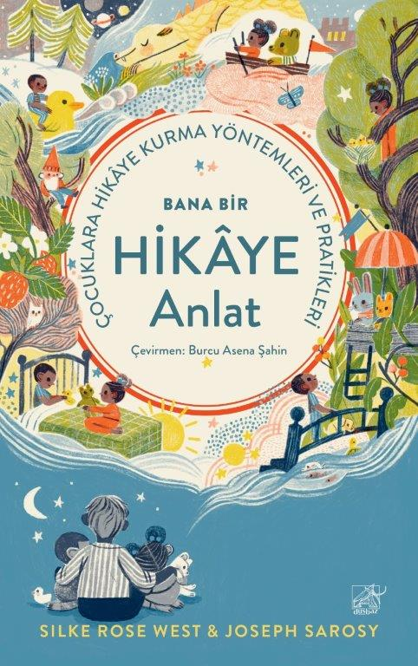
Bana Bir Hikâye Anlat: Çocuklara Hikâye Kurma Yöntemleri ve Pratikleri
Silke Rose West, Joseph Sarosy
Çevirmen: Burcu Asena Şahin

Bana Bir Hikâye Anlat ebeveynlere, öğretmenlere, bakıcılara, genel olarak çocukla ilgilenen ve çocuk büyüten kim varsa herkese hikâye kurma, anlatma ve hikâyeler üzerinden eğitme, sakinleştirme, öğretme yöntemlerini basitleştirerek ve örneklerle, alıştırmalarla anlatıyor.

Bu kitabın asıl derdi, satış rekorları kırıp filmlere uyarlanan hikâyeler anlatmak değil; çocuğunuzla olan ilişkinizi besleyecek ve hayatınız boyunca hatırlayacakları basit hikâyeler anlatmak. (…) Hikâye anlatımı neticesinde doğal olarak ortaya çıkan duygusal bağ, siz ve çocuğunuz için kalıcı bir armağan olacak.

“Hikâye anlatımı hiç şüphesiz dinleyicinin zihninde bilgi veya fikirlerin izini bırakmanın en iyi yoludur. Bu kitap, hikâye anlatımının anahtar bir eğitim aracı olarak kullanımının teşvikine yardımcı olacaktır.”
Dr. Jane Goodall, DBE, Jane Goodall Enstitüsü’nün kurucusu ve BM barış elçisi

“Bu kitap sizi usul usul heyecanlandıracak ve çocuklarınızla derinden bir bağ kuracak. Sizlerde ‘Ben bunu yapabilirim,’ hissini uyandıracak.”
Kim John Payne, Aile Danışmanı ve Daha Sade Bir Hayat’ın çoksatan yazarı

“En iyi hikâyeler bizi en derinden tanıyan insanlar tarafından anlatılır. Bu konuda özgüven eksikliği duyuyorsanız size yardımcı olacak pek çok şey bu kitapta mevcut.”
Steve Biddulph, Mutlu Çocuk Yetiştirmenin Sırları kitabının New York Times çoksatan yazarı

“Bir kitap nasıl böyle şahane olabilir! İnsanlar, dünyayı öncelikle hikâyeler aracılığıyla anlar, bu da sevdiğiniz miniklerin dünyasını birazcık hayal ve bol bol sevgiyle şekillendirebileceğiniz anlamına geliyor.”
Bill McKibben, Çevreci ve Doğanın Sonu’nun New York Times çoksatan yazarı

“İlişkilerde yoksulluk, günlük hayatta stres ve travmanın olduğu bugünlerde hikâye anlatımı bağ kurmayı, ümidi, iyileşmeyi ve direnci destekleyen her ebeveyn, öğretmen veya danışman için erişilebilir bir yöntem ve Silke ile Joe bu önemli hediyeyi kendilerine ait hikâyeler, atalarından kalma masallar ve öğretilerle sunuyor.”
Kara Andresen, Lisanslı Klinik Sosyal Hizmetler Uzmanı ve Çocuk Terapisti

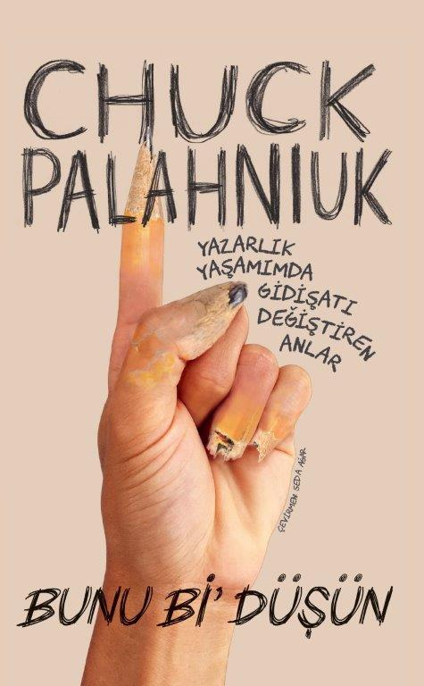
Bunu Bi’ Düşün – Yazarlık Yaşamımda Gidişatı Değiştiren Anlar
Chuck Palahniuk
Çevirmen: Seda Ağar

Çok satan kitapların tanınmış yazarı Chuck Palahniuk, kurmacanın gücünü ve hikâye anlatma sanatını incelediği bu büyüleyici eserde bizleri yazarlık yaşamının perde arkasına götürüyor.

Kurmacada devinim nasıl başlatılır? Muhteşem bir diyaloğun sırrı nedir? Anlatıda gerilim nasıl yaratılır ve sürdürülür? Chuck Palahniuk’in kitabevlerindeki etkinliklerde hayranlarına fırlattığı en tedirgin edici şey nedir? Yazarın “Guts” adlı hikâyesi okunurken kaç kişi baygınlık geçirmiştir?

Palahniuk, anılarla sezginin iç içe geçtiği bu büyüleyici eserde, yazarlığı güçlendiren ve güçlü bir anlatıya yol açan şeylere dair hikâyeler paylaşıp cömertçe tavsiyelerde bulunuyor. Titiz bir çalışma ve yoğun bir gözlemle geçen yıllardan aldığı güçle okura pratik tavsiyeler veriyor. Bunu yaparken de klasiklerden, kendi eserlerinden, sevilen yazarlarla sanatçılardan oluşan ve sürekli gelişen bir çevrenin bir araya geldiği “mutfak masalarında” edindiği güzel sanatlar eğitiminden yararlanıyor.

Anekdotlar, yol hikâyeleri, dokunaklı methiyeler ve çok daha fazlasıyla bezeli Bunu Bi’ Düşün, Chuck Palahniuk’in hikâyelere ve hikâyecilere, kitaplara ve kitapçılara, yazarlara ve okurlara hitaben yazdığı zekâ, bilgi ve duygu yüklü bir aşk mektubu. Çetin okurlara ve çağdaş kurmacanın bıçak sırtında yazmaya dair canlı bir tefekkür sunan Bunu Bi’ Düşün, her yazarın alet çantasına ve her okurun koleksiyonuna mükemmel bir katkı aynı zamanda.

“Palahniuk, hoş olmaktan çok nahoş ve müstehcen peri masallarına olan sevgisiyle, Amerikan edebiyatında Vonnegut’ın yerinin en muhtemel varisi.”
San Francisco Chronicle

“Amerikan edebiyatının en ateşli imgelemlerinden biri.”
The Washington Post

“Palahniuk, tıpkı Edgar Allen Poe gibi, korkuyu ve tırmanışa geçmiş dehşeti insana zindelik veren bir zehirle okura ulaştırıyor ve nihilizmi adeta eğlenceye dönüştürüyor.”
Vanity Fair

“İnsanlar Palahniuk’i moderniteye getirdiği karanlık yorum nedeniyle okuyorlar. Kitapları romandan ziyade neredeyse her şeyde var olan o sinsi tehlikeye dair yazılmış pürüzlü fabllarla ibretlik masalları andırıyor.”
Time

Bilgi için: ayrintiyayingrubu.com/dusbaz
dusbazkitaplar.com.tr
instagram.com/dusbazkitap
twitter.com/dusbazkitaplar
facebook.com/dusbazkitaplar

